KẾ HOẠCH BÀI DẠY
Trường: ………………………… | Họ và tên giáo viên:
Tổ: ……………………………… | …………………………………………..

CHƯƠNG I: TRAO ĐỔI CHẤT VÀ CHUYỂN HÓA NĂNG LƯỢNG Ở SINH VẬT
BÀI 10: TUẦN HOÀN MÁU
Môn Sinh học; Lớp: 11
Thời gian thực hiện: 2 tiết
I. MỤC TIÊU
PHẨM CHẤT, NĂNG LỰC | YÊU CẦU CẦN ĐẠT | MÃ HOÁ
1. Về năng lực
1.1. Năng lực sinh học
Nhận thức sinh học | Nêu được cấu tạo và chức năng của tim và hệ mạch |  | SH1.1
 | Nêu được cơ chế điều hòa hoạt động tim mạch |  | SH1.1
 | Phân biệt được các dạng hệ tuần hoàn ở động vật |  | SH1.5
Tìm hiểu thế giới sống | Đưa ra phán đoán về hoạt động của hệ tuần hoàn của cá, giun đất, lợn…tại gia đình |  | SH  2 .2
 | Giải thích được chiều hướng tiến hóa của hệ tuần hoàn ở động vật |  | SH 2.4
Vận dụng kiến thức,  kĩ năng đã học | Vận dụng được hiểu biết về hệ tuần hoàn để biết cách phòng tránh bệnh lý tim mạch: ăn uống khoa học, tập luyện thể thao, không hút thuốc, không sử dụng rượu bia,…cho bản thân và gia đình. |  | SH 3.2
 |  |  | …
1.2. Năng lực chung
Năng lực tự chủ và tự học | Tự đọc bài tuần hoàn, phân biệt các dạng hệ tuần hoàn, giải thích sự khác nhau về huyết áp ở các tình huống. Phân tích hình ảnh và kiến thức về cấu tạo và chức năng của tim để giải thích sự phù hợp giữa cấu tạo và chức năng của tim. HS biết lập kế hoạch học tập. | THTC 6.1
Năng lực giao tiếp và hợp tác | Phân công và thực hiện được các nhiệm vụ trong nhóm. | GTHT4
Năng lực giải quyết vấn đề và sáng tạo | Chủ động đề xuất các biện pháp bảo vệ hệ tuần hoàn, tuyên truyền phòng chống tác hại của thuốc lá, rượu bia tới sức khỏe. | VĐST3
2. Về phẩm chất
Phẩm chất nhân ái | Giáo dục lòng nhân ái, ý thức tìm tòi, học hỏi và hứng thú tìm hiểu các quá trình sinh lý của động vật, bảo vệ môi trường sống của muôn loài. |  | NA 2.2
Phẩm chất trung thực | Trong kiểm tra, đánh giá để tự hoàn thiện bản thân. |  | TT 1
Phẩm chất trách nhiệm | + Tự giác hoàn thành các nhiệm vụ được giao.  + Bảo vệ môi trường sống cho các loài động vật.  + Tuyên truyền tác hại của thuốc lá, không sử dụng thuốc lá; luyện tập thể thao, ăn uống khoa học,…để có hệ tuần hoàn khỏe mạnh cho bản thân, gia đình và cộng đồng. |  | TN 1.1  TN 3.1
II. THIẾT BỊ DẠY HỌC VÀ HỌC LIỆU
1. Đối với giáo viên
- Giấy A0, bút dạ
- Phiếu học tập
- Các tài liệu hỗ trợ hoạt động dạy học, các hình ảnh SGK.
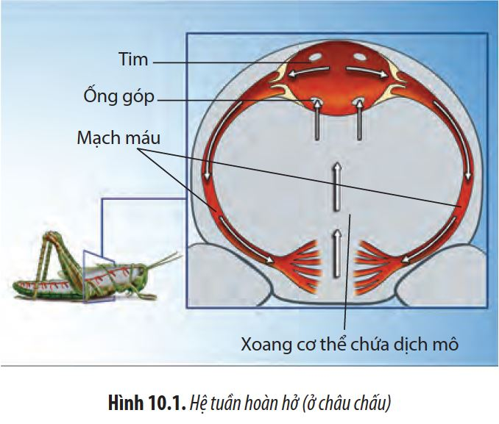 | 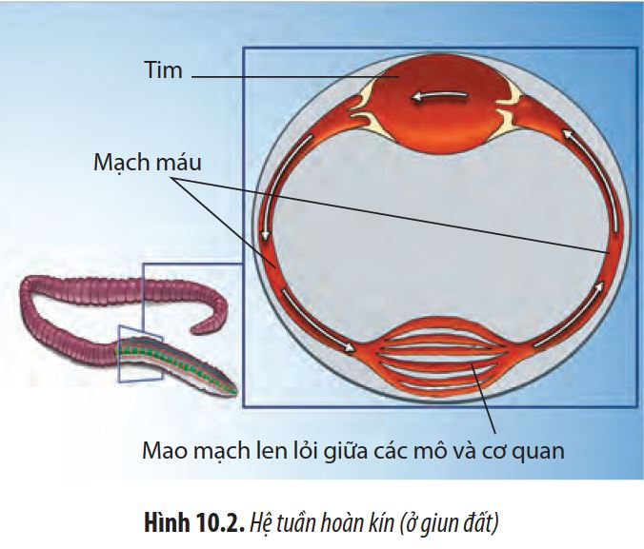
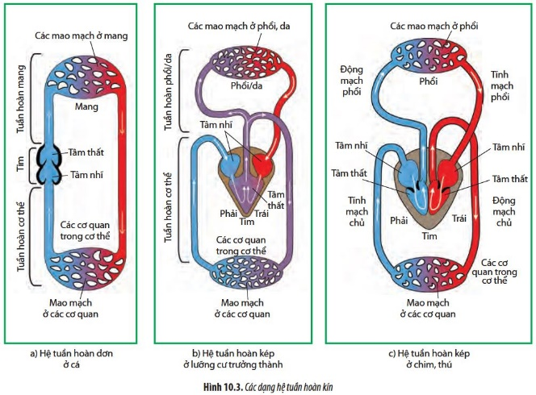 | 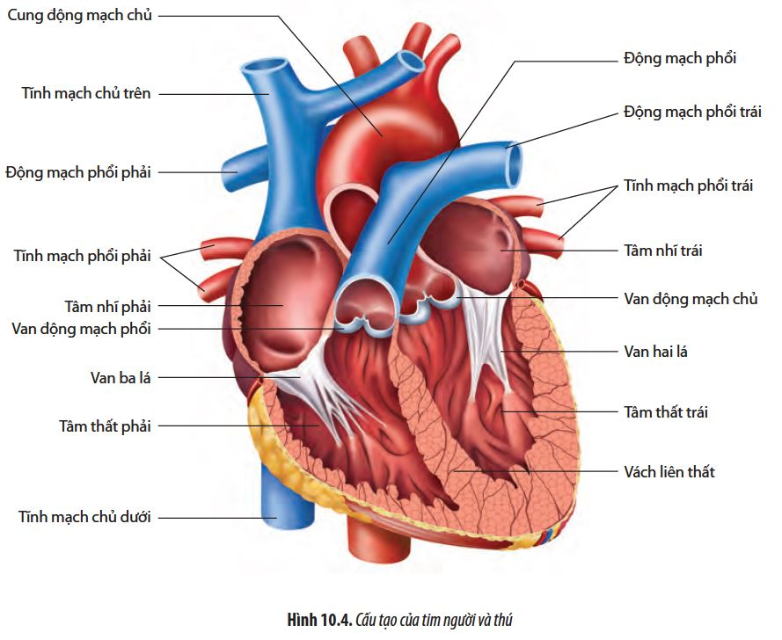
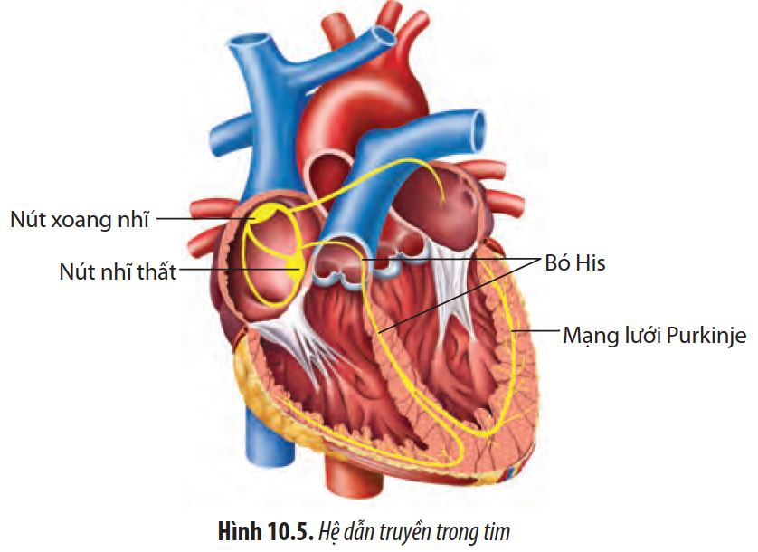 | 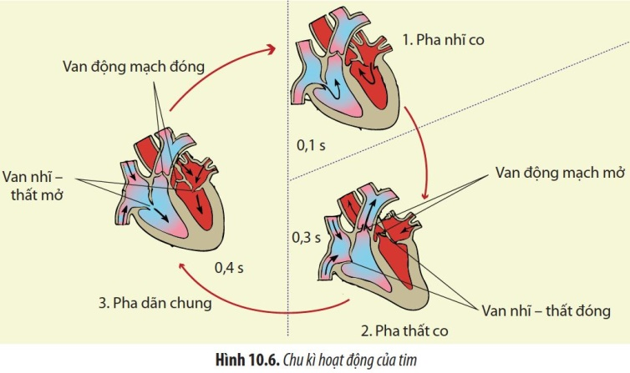
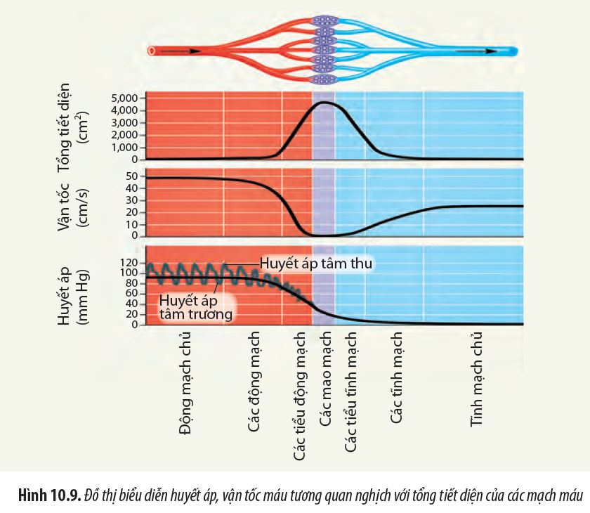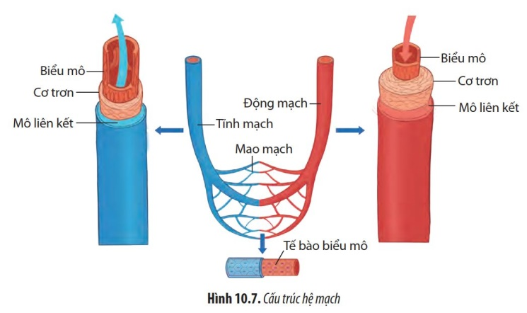 | 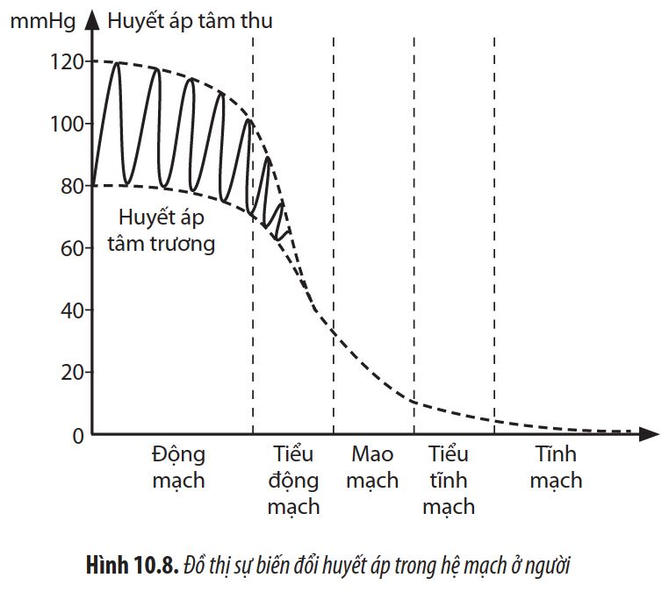
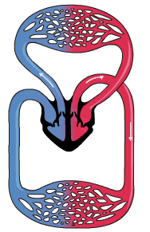 | 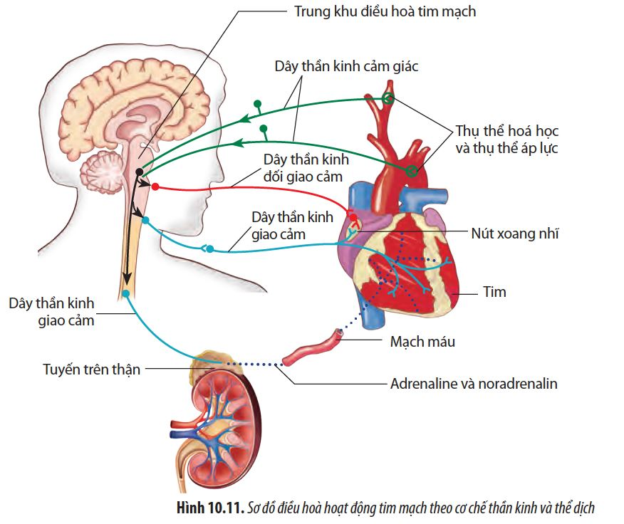
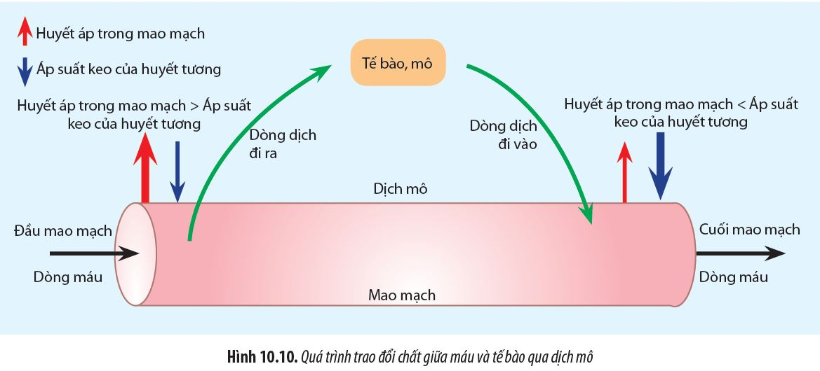

2. Đối với học sinh
- Nghiên cứu trước nội dung bài.
- Trả lời các câu hỏi SGK
III. TIẾN TRÌNH DẠY HỌC
HOẠT ĐỘNG 1. MỞ ĐẦU ( 5 phút)
a) Mục tiêu:
- Tạo tâm thế vui vẻ, thoải mái cho học sinh.
- Làm bộc lộ những hiểu biết, quan niệm sẵn có của học sinh.
- Học sinh huy động được những kiến thức kĩ năng kinh nghiệm của bản thân có liên quan đến bài học mới, kích thích mong muốn tìm hiểu bài học mới.
b) Tổ chức thực hiện
* Giao nhiệm vụ học tập:
1. GV cho HS làm việc cá nhân, quan sát hình ảnh sau (1 phút):
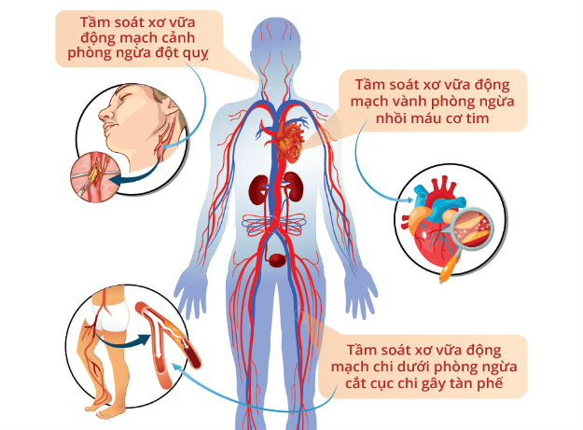
và đặt câu hỏi: Mạch máu bị hẹp hoặc tắc do xơ vữa có thể gây hậu quả gì đối với cơ thể?
2. Tìm hiểu trên internet để trả lời câu hỏi 2.
* Thực hiện nhiệm vụ:
+ Học sinh làm việc cá nhân, quan sát hình kết hợp liên hệ các kiến thức thực tế để trả lời.
* Báo cáo, thảo luận:
+ Học sinh: hoạt động nhóm đôi, trao đổi sản phẩm học tập của mình.
+ GV: gọi đại diện một số cặp đôi chia sẻ trước lớp, HS lắng nghe và nhận xét.
* Kết luận, nhận định:
GV nhận xét kết quả thực hiện nhiệm vụ của HS và chốt lại một số ý kiến cơ bản như dự kiến trong mục tiêu cần đạt để làm cơ sở để đi vào hoạt động hình thành kiến thức.
 HOẠT ĐỘNG 2. HÌNH THÀNH KIẾN THỨC MỚI ( 73 phút)
Hoạt động 2.1. Tìm hiểu I. KHÁI QUÁT VỀ HỆ TUẦN HOÀN
( 7 phút)
a) Mục tiêu: Trình bày được khái quát hệ vận chuyển trong cơ thể động vật. Nêu được một số dạng hệ vận chuyển ở các nhóm động vật khác nhau.
b) Tổ chức thực hiện
* Giao nhiệm vụ học tập:
- Học sinh quan sát hình và điền các tên các bộ phận trong hệ tuần hoàn và nêu chức năng.
- Cho biết tất cả các loài đều có hệ tuần hoàn phải không?
* Thực hiện nhiệm vụ:
- HS đọc sách giáo khoa và quan sát hình trả lời câu hỏi.
* Báo cáo, thảo luận:
- HS theo dõi câu trả lời và nhận xét.
* Kết luận, nhận định:
- Giáo viên nhận xét câu trả lời của học sinh và chính xác hóa câu trả lời của các câu hỏi.
Hoạt động 2.2. Kể tên II. CÁC DẠNG HỆ TUẦN HOÀN. (15 phút)
a) Mục tiêu: - Dựa vào hình ảnh, sơ đồ, phân biệt được các dạng hệ tuần hoàn ở động vật.
b) Tổ chức thực hiện
* Giao nhiệm vụ học tập:
- GV yêu cầu HS đọc thông tin mục II (SGK) để hoàn thành phiếu học tập số 1
PHIẾU HỌC TẬP SỐ 1
(Thời gian: phút)
Nhóm:…
Dựa vào nội dung mục II (SGK), thảo luận và trả lời các câu hỏi sau:
CH1 | Phân biệt hệ tuần hoàn kín và hệ tuần hoàn hở  Điểm phân biệt Hệ tuần hoàn hở Hệ tuần hoàn kín  Đại diện  Cấu tạo của hệ mạch  Đường đi của máu  Vận tốc máu  Áp lực máu
CH2 | Phân biệt hệ tuần hoàn đơn và hệ tuần hoàn kép  Đặc điểm Hệ tuần hoàn đơn Hệ tuần hoàn kép  Đại diện  Cấu tạo tim  Số lượng vòng tuần hoàn  Đường đi của máu  Chất lượng máu đi nuôi cơ thể

- GV phát cho mỗi nhóm một tờ giấy A0/A4 (nếu lớp học có máy chiếu/màn hình tivi thì viết lên giấy A4 chụp vô ĐT/máy tính rồi chiếu trực tiếp lên), sử dụng kĩ thuật khăn trải bàn để hướng dẫn HS thảo luận về các câu hỏi theo PHT số 1
- Hoạt động nhóm theo kĩ thuật khăn trải bàn,
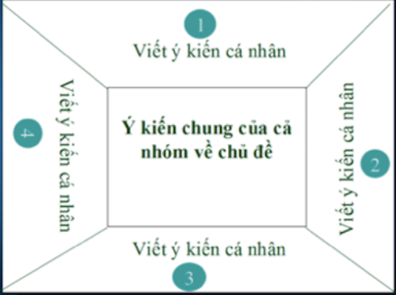
* Thực hiện nhiệm vụ:
- Các nhóm đọc nhanh thông tin SGK và trả lời nhanh câu hỏi của GV theo PHT 1.
- Các thành viên trong nhóm làm việc cá nhân, ghi ý kiến của mình vào một góc của tờ giấy A4/A0, sau đó, cả nhóm thống trao đổi, thống nhất ý kiến và viết đáp án vào phiếu học tập.
- GV hướng dẫn, theo dõi, hỗ trợ HS nếu cần thiết.
* Báo cáo, thảo luận:
- Học sinh trình bày câu trả lời dựa trên kết quả thảo luận nhóm (các nhóm dán phiếu thảo luận lên bảng, mỗi nhóm đại diện 1-2 HS lên thuyết trình.
- Các học sinh còn lại theo dõi, nhận xét, góp ý các sản phẩm lẫn nhau.
* Kết luận, nhận định:
GV nhận xét hoạt động và nội dung trình bày của các nhóm và đưa ra đáp án chính xác.
Hoạt động 2.3. Tìm hiểu III. CẤU TẠO VÀ HOẠT ĐỘNG CỦA TIM
(15 phút)
a) Mục tiêu: Trình bày được cấu tạo, hoạt động của tim và sự phù hợp giữa cấu tạo và chức năng của tim. Giải thích được khả năng tự phát nhịp gây nên tính tự động của tim.
b) Tổ chức thực hiện
* Giao nhiệm vụ học tập:
- GV yêu cầu HS đọc thông tin mục III (SGK) để hoàn thành phiếu học tập số 2
- GV phát cho mỗi nhóm một tờ giấy A0/A4 (nếu lớp học có máy chiếu/màn hình tivi thì viết lên giấy A4 chụp vô ĐT/máy tính rồi chiếu trực tiếp lên), sử dụng kĩ thuật khăn trải bàn để hướng dẫn HS thảo luận về các câu hỏi theo PHT 2
- Hoạt động nhóm theo kĩ thuật khăn trải bàn.
PHIẾU HỌC TẬP SỐ 2
(Thời gian: …. phút)
Nhóm:…
Dựa vào nội dung mục II, thảo luận và trả lời các câu hỏi sau:
CH1 | Dựa vào Hình 10.4, hãy trình bày cấu tạo của tim?  Cấu tạo tim:  - Tim là bộ phận quan trọng trong hệ tuần hoàn với chức năng..................1............................ trong mạch máu.  - Thành tim được cấu tạo từ các ..............2...................  - Tim có vách ngăn để chia tim thành 2 nửa, mỗi nửa chia thành 2 phần :………3……………….;  - Giữa tâm nhĩ phải và tâm thất phải là ...4.........................  - Giữa tâm nhĩ trái và tâm thất trái là ..........5..................  - Tâm nhĩ thông với..............6..............., tâm thất thông với................7..................  - Giữa tâm thất phải và động mạch phổi, tâm thất trái và động mạch chủ có van bán nguyệt ( van tổ chim)
CH2 | Dựa vào Hình 10.5, hãy giải thích khả năng tự phát nhịp gây nên tính tự động của tim?  Tim có khả năng co giãn tự động là do hoạt động tự động của hệ dẫn truyền tim.  - Nút xoang nhĩ :  - Nút nhĩ thất :  - Bó His và mạng lưới Puockin:  Hoạt động của hệ dẫn truyền tim:
CH3 | 3.1. Quan sát Hình 10.6, hãy cho biết trong một chu kì, hoạt dộng của tim diễn ra như thế nào. Vai trò của các van tim là gì?  Mỗi chu kì tim bắt đầu từ pha co tâm nhĩ → pha co tâm thất → pha giãn chung  Mỗi chu kì tim gồm 3 pha kéo dài 0,8 giây:  + Pha co tâm nhĩ:  + Pha co tâm thất:  + Pha giãn chung:  - Các van tim có vai trò :  3.2. Trong chu kì hoạt động của tim, động mạch chủ và động mạch phổi nhận được nhiều máu nhất ở giai đoạn nào? Tại sao?

* Thực hiện nhiệm vụ:
- Các nhóm đọc nhanh thông tin SGK và trả lời nhanh câu hỏi của GV theo PHT 2.
- Các thành viên trong nhóm làm việc cá nhân, ghi ý kiến của mình vào một góc của tờ giấy A4/A0, sau đó, cả nhóm thống trao đổi, thống nhất ý kiến và viết đáp án vào phiếu học tập.
- GV hướng dẫn, theo dõi, hỗ trợ HS nếu cần thiết.
* Báo cáo, thảo luận:
- Các nhóm dán phiếu thảo luận lên bảng/chụp giấy A4 vô điện thoại/máy tính để chiếu lên màn hình TV/máy chiếu rồi mỗi nhóm đại diện 1-2 HS lên thuyết trình và trình diễn.
- GV yêu cầu HS nhận xét sản phẩm lẫn nhau.
* Kết luận, nhận định:
GV nhận xét hoạt động và nội dung trình bày của các nhóm và đưa ra đáp án chính xác.
Hoạt động 2.4. Tìm hiểu IV. CẤU TẠO VÀ HOẠT ĐỘNG CỦA HỆ MẠCH (12 phút)
a) Mục tiêu:
- Trình bày được cấu tạo, hoạt động của hệ mạch và sự phù hợp giữa cấu tạo và chức năng của hệ mạch. Giải thích được mối liên quan giữa huyết áp và vận tốc máu trong hệ mạch.
b) Tổ chức thực hiện
* Giao nhiệm vụ học tập:
- GV yêu cầu HS đọc thông tin mục IV (SGK) để hoàn thành phiếu học tập số 3
- GV phát cho mỗi nhóm một tờ giấy A0/A4 (nếu lớp học có máy chiếu/màn hình tivi thì viết lên giấy A4 chụp vô ĐT/máy tính rồi chiếu trực tiếp lên), sử dụng kĩ thuật khăn trải bàn để hướng dẫn HS thảo luận về các câu hỏi theo PHT 2
- Hoạt động nhóm theo kĩ thuật khăn trải bàn.
PHIẾU HỌC TẬP SỐ 3
(Thời gian: …. phút)
Nhóm:…
Dựa vào nội dung mục IV, thảo luận và trả lời các câu hỏi sau:
CH1 | Dựa vào Hình 10.7, hãy mô tả cấu tạo của các loại mạch máu | - Có 3 loại mạch máu là: động mạch, tĩnh mạch và mao mạch.  + Động mạch:  + Tĩnh mạch:  + Mao mạch:
CH2 | Dựa vào Hình 10.8, hãy mô tả sự biến động của huyết áp và giải thích tại sao có sự biến động đó | Trong hệ mạch từ động mạch chủ đến tĩnh mạch chủ thì huyết áp sẽ như thế nào?  Giải thích biến động đó:
CH3 | 3.1. Quan sát Hình 10.9, hãy rút ra nhận xét về sự tương quan giữa huyết áp, vận tốc máu và tiết diện của các mạch máu  3.2. Vận tốc máu trong mao mạch chậm nhất có ý nghĩa như thế nào đối với cơ thể | 3.1.  + Trong hệ mạch, vận tốc máu như thế nào trong các đoạn mạch:  - Nguyên nhân :  + Tổng tiết diện mạch (S) trong các đoạn mạch như thế nào?  + Tương quan giữa V và S trong các đoạn mạch:
CH4 | Quá trình trao đổi chất giữa máu và tế bào diễn ra ở đâu trong hệ tuần hoàn và diễm ra như thế nào? | Mao mạch là nơi diễn ra quá trình trao đổi chất giữa máu với các mô, tế bào.  + Các chất dinh dưỡng:  + Sản phẩm của quá trình chuyển hoá ở tế bào:
* Thực hiện nhiệm vụ:
- Các nhóm đọc nhanh thông tin SGK, mục IV và trả lời nhanh câu hỏi của GV theo PHT 3.
- Các thành viên trong nhóm làm việc cá nhân, ghi ý kiến của mình vào một góc của tờ giấy A4/A0, sau đó, cả nhóm thống trao đổi, thống nhất ý kiến và viết đáp án vào phiếu học tập.
- GV hướng dẫn, theo dõi, hỗ trợ HS nếu cần thiết.
* Báo cáo, thảo luận:
- Các nhóm dán phiếu thảo luận lên bảng/chụp giấy A4 vô điện thoại/máy tính để chiếu lên màn hình TV/máy chiếu rồi mỗi nhóm đại diện 1-2 HS lên thuyết trình và trình diễn.
- GV yêu cầu HS nhận xét sản phẩm lẫn nhau.
* Kết luận, nhận định:
GV nhận xét hoạt động và nội dung trình bày của các nhóm và đưa ra đáp án chính xác.
Hoạt động 2.5. Tìm hiểu V. ĐIỀU HÒA HOẠT ĐỘNG TIM MẠCH
( 12 phút)
a) Mục tiêu: - Nêu được hoạt động tim mạch được điều hoà bằng cơ chế thần kinh và thể dịch.
b) Tổ chức thực hiện
* Giao nhiệm vụ học tập:
- GV yêu cầu HS đọc thông tin mục V (SGK) để hoàn thành phiếu học tập số 4
- GV phát cho mỗi nhóm một tờ giấy A0/A4 (nếu lớp học có máy chiếu/màn hình tivi thì viết lên giấy A4 chụp vô ĐT/máy tính rồi chiếu trực tiếp lên), sử dụng kĩ thuật khăn trải bàn để hướng dẫn HS thảo luận về các câu hỏi theo PHT 4
- Hoạt động nhóm theo kĩ thuật khăn trải bàn.
PHIẾU HỌC TẬP SỐ 4
(Thời gian: …. phút)
Nhóm:…
Dựa vào nội dung mục V, thảo luận và trả lời các câu hỏi sau:
CH1 | Quan sát Hình 10.11, hãy cho biết hoạt động tim mạch được điều hòa như thế nào | Hoạt động của tim mạch được điều hòa bởi cơ chế thần kinh và cơ chế thể dịch  - Cơ chế thần kinh :  - Cơ chế thể dịch:  Xung động thần kinh được truyền:
CH2 | Hãy so sánh hoạt động của tim mạch khi lao động và lúc nghỉ ngơi. Giải thích | - Khi huyết áp tăng:  - Khi huyết áp giảm:
* Thực hiện nhiệm vụ:
- Các nhóm đọc nhanh thông tin SGK, mục V và trả lời nhanh câu hỏi của GV theo PHT 4.
- Các thành viên trong nhóm làm việc cá nhân, ghi ý kiến của mình vào một góc của tờ giấy A4/A0, sau đó, cả nhóm thống trao đổi, thống nhất ý kiến và viết đáp án vào phiếu học tập.
- GV hướng dẫn, theo dõi, hỗ trợ HS nếu cần thiết.
* Báo cáo, thảo luận:
- Các nhóm dán phiếu thảo luận lên bảng/chụp giấy A4 vô điện thoại/máy tính để chiếu lên màn hình TV/máy chiếu rồi mỗi nhóm đại diện 1-2 HS lên thuyết trình và trình diễn.
- GV yêu cầu HS nhận xét sản phẩm lẫn nhau.
* Kết luận, nhận định:
GV nhận xét hoạt động và nội dung trình bày của các nhóm và đưa ra đáp án chính xác.
Hoạt động 2.6. Tìm hiểu VI. BẢO VỆ SỨC KHOẺ HỆ TUẦN HOÀ N
(12 phút)
a) Mục tiêu: - Phân tích được tác hại của việc lạm dụng rượu, bia đối với sức khoẻ của con người, đặc biệt là hệ tim mạch. Trình bày được vai trò của thể dục, thể thao đối với tuần hoàn.
- Kể được các bệnh thường gặp về hệ tuần hoàn. Trình bày được một số biện pháp phòng chống các bệnh tim mạch.
b) Tổ chức thực hiện
* Giao nhiệm vụ học tập:
GV sử dụng phương pháp dạy học dự án, chia lớp thành các nhóm học tập với các nhiệm vụ khác nhau trước 1 tuần, trao đổi và tiến hành viết báo cáo các nội dung sau:
+ Nhóm 1: Tìm hiểu lợi ích/vai trò của luyện tập thể dục, thể thao thường xuyên đối với hệ tuần hoàn.
+ Nhóm 2: Tìm hiểu tác hại của lạm dụng rượu, bia đối với tim mạch và sức khoẻ. Phân tích tầm quan trọng của quy định xử phạt người có sử dụng rượu, bia khi tham gia giao thông.
+ Nhóm 3: Dựa vào tài liệu, internet, hỏi bác sĩ, cán bộ y tế,... về một số bệnh phổ biến ở hệ tuần hoàn, nguyên nhân gây bệnh đó và cách phòng chống.
+ Nhóm 4: Vận dụng những hiểu biết về hệ tuần hoàn, hãy đề xuất một số biện pháp giúp hệ tuần hoàn khoẻ mạnh, hoạt động hiệu quả.
* Thực hiện nhiệm vụ:
- Các nhóm nhận nhiệm vụ, phân công công việc và tiến hành phân công nhiệm vụ từng cá nhân, tìm kiếm tài liệu, xử lý thông tin và làm báo cáo thuyết trình trên MS powerpoint.
- GV giám sát tiến độ thực hiện nhiệm của HS qua nhóm trưởng.
* Báo cáo, thảo luận:
- GV cho đại diện các nhóm báo cáo sản phẩm học tập của nhóm, các nhóm khác lắng nghe, ghi chép, phản biện.
* Kết luận, nhận định:
- Giáo viên nhận xét câu trả lời của học sinh chính xác hóa câu trả lời của các câu hỏi.
 HOẠT ĐỘNG 3. LUYỆN TẬP ( 7 phút)
a) Mục tiêu:
Hệ thống hóa và củng cố lại kiến thức cơ bản về hệ tuần hoàn ở động vật.
b) Tổ chức thực hiện
* Giao nhiệm vụ học tập:
‒ Cho học sinh đọc lại lý thuyết bài học và trả lời các câu hỏi.
Câu 1. Tại sao hệ tuần hoàn của côn trùng gọi là hệ tuần hoàn hở?
Câu 2. Tại sao hệ tuần hoàn của bò sát gọi là hệ tuần hoàn kép?
Câu 3. Tại sao hệ tuần hoàn của châu chấu là hệ tuần hoàn hở mà vẫn hoạt động mạnh?
Câu 4. Khi nói về cấu tạo tim người, phát biểu dưới đây là đúng hay sai?
A. Van 3 lá là giữa tâm nhĩ phải và tâm thất phải.
B. Giữa tâm thất trái và tâm thất phải có vách ngăn hụt.
C. Phần bên phải của tim luôn chứa máu giàu O₂.
D. Van 2 lá ngăn giữa tâm nhĩ trái và tâm thất trái.
Câu 5. Nhịp tim của nghé là 50 lần/phút, giả sử thời gian các pha của chu kì tim lần lượt là 1:3:4. Trong một chu kì tim, thời gian tâm thất được nghỉ ngơi là bao nhiêu giây?
* Thực hiện nhiệm vụ:
‒ Học sinh trả lời các câu hỏi được đưa ra.
* Báo cáo, thảo luận:
‒ Học sinh báo cáo, các bạn theo dõi và đóng góp ý kiến.
* Kết luận, nhận định:
- Giáo viên nhận xét câu trả lời của học sinh chính xác hóa câu trả lời của các câu hỏi.
 HOẠT ĐỘNG 4. VẬN DỤNG ( 5 phút)
a) Mục tiêu:
- Học sinh vận dụng kiến thức đã học để áp dụng vào thực tiễn cuộc sống.
- Đánh giá được ý nghĩa của việc xử phạt người tham gia giao thông khi sử dụng rượu, bia. Chủ động, tích cực tham gia và vận động người khác tham gia các hoạt động chăm sóc và bảo vệ sức khoẻ hệ tuần hoàn.
b) Tổ chức thực hiện
* Giao nhiệm vụ học tập:
- Nội dung: Trong Nghị định 100/2019/NĐ-CP quy định xử phạt hành chính trong lĩnh vực giao thông đường bộ và đường sắt, ở Điều 5, 6, 7, 8 có quy định về việc xử phạt với người điều khiển các loại phương tiện giao thông có nồng độ cồn vượt quá mức cho phép, cụ thể là 50 mg/100 mL máu, 0,25 mg/1L khí thở đối với xe máy và 80 mg/100 ml máu, 0,4 mg/1L khí thở đối với ô tô. Theo em, các quy định này có ý nghĩa như thế nào?
- GV hướng dẫn cho HS tìm hiểu Điều 5, 6, 7, 8 của Nghị định 100/2019/NĐ-CP tại nhà và yêu cầu HS nêu ý nghĩa của các quy định được nêu ở các điều trên.
- GV chia lớp thành bốn nhóm, mỗi nhóm thực hiện tìm hiểu các quy định được nêu ở mỗi điều trong Nghị định và cho biết ý nghĩa của các quy định đó bằng cách hoàn thành Phiếu học tập số 5. Trong tiết ôn tập, HS lên báo cáo kết quả tìm hiểu và đánh giá.
PHIẾU HỌC TẬP SỐ 5
KẾT QUẢ TÌM HIỂU NGHỊ ĐỊNH 100/2019/NĐ-CP
Lớp: .......... Nhóm .......... Họ và tên thành viên: ................................
STT | Nội dung quy định | Ý nghĩa
1 | … | …
… | … | …
* Thực hiện nhiệm vụ:
- Các nhóm nhận nhiệm vụ, phân công công việc và tiến hành phân công nhiệm vụ từng cá nhân, tìm kiếm tài liệu, xử lý thông tin và báo cáo thuyết trình trên MS powerpoint.
- GV giám sát tiến độ thực hiện nhiệm vụ của các nhóm.
* Báo cáo, thảo luận:
+ Đại diện học sinh báo cáo, các bạn còn lại theo dõi và đóng góp ý kiến.
* Kết luận, nhận định:
+ HS nhận xét lẫn nhau.
+ GV nhận xét, bổ sung → Kết luận.
Lưu ý, GV hướng dẫn HS tập trung các quy định về việc xử phạt với người điều khiển các loại phương tiện giao thông có nồng độ cồn vượt quá mức cho phép. Qua đó, giáo dục cho HS ý thức chấp hành các quy định của pháp luật để bảo vệ sức khoẻ của bản thân và cho những người xung quanh.
IV. HỒ SƠ DẠY HỌC
A. NỘI DUNG DẠY HỌC CỐT LÕI
I. Cấu tạo và chức năng của hệ tuần hoàn
1. Cấu tạo chung
- Tim: là cái máy bơm hút đẩy máu chảy trong mạch
- Dịch tuần hoàn: máu hoặc hỗn hợp máu – dịch mô.
- Hệ thống mạch máu: gồm hệ thống động mạch, hệ thống mao mạch, hệ thống tĩnh mạch.
2. Chức năng: Vận chuyển các chất từ bộ phận này đến bộ phận khác.
II. Các dạng hệ tuần hoàn ở động vật
*. Động vật không có hệ tuần hoàn
- Đại diện: trùng roi, trùng biến hình, …
- Các chất được trao đổi qua bề mặt cơ thể.
1. HTH hở
- Đại diện: thân mềm (ốc sên, trai,..), chân khớp (côn trùng, tôm)
- Cấu tạo: gồm 3 thành phần là tim, dịch tuần hoàn, và hệ thống mạch máu, nhưng hệ mạch chỉ gồm động mạch và tĩnh mạch không có mao mạch.
- Đường đi của máu: tim bơm máu vào động mạch chảy đến khoang cơ thể ở đây máu trộn lẫn với dịch mô tạo thành hỗn hợp máu và dịch mô. Máu tiếp xúc và trao đổi chất trực tiếp với TB, sau đó theo tĩnh mạch quay về tim.
- Đặc điểm : máu chảy chậm, áp lực thấp, khả năng phân phối máu tới cơ quan chậm.
2 HTH kín:
- Đại diện: mực ống, bạch tuộc, giun đốt, động vật có xương sống, ...
- Cấu tạo: gồm 3 thành phần là tim, dịch tuần hoàn, và hệ thống mạch máu, hệ mạch gồm động mạch, tĩnh mạch, và mao mạch.
- Đường đi của máu: tim bơm máu vào động mạch chảy đến mao mạch và trao đổi chất qua thành mao mạch, sau đó theo tĩnh mạch quay về tim.
- Đặc điểm : máu chảy dưới áp lực cao hay trung bình, tốc độ máu chảy nhanh, khả năng phân phối máu tới cơ quan nhanh.
a. HTH đơn
- Đại diện: cá
- Đặc điểm: tim có 2 ngăn, có 1 vòng tuần hoàn.
- Đường đi của máu : tim bơm máu giàu CO₂ vào động mạch mang, đến mao mạch mang thực hiện trao đổi khí tạo máu giàu O₂, theo động mạch lưng đến mao mạch tế bào trao đổi chất tạo máu giàu CO₂, theo tĩnh mạch trở về tim.
b. HTH kép
- Đại diện: lưỡng cư, bò sát, chim và thú.
- Đặc điểm: tim có 3 ngăn, hay 4 ngăn có 2 vòng tuần hoàn.
- Đường đi của máu :
+ Vòng tuần hoàn nhỏ: tim bơm máu giàu CO₂ vào động mạch phổi, đến mao mạch phổi thực hiện trao đổi khí tạo máu giàu O₂, theo tĩnh mạch phổi trở về tim.
+ Vòng tuần hoàn lớn: tim bơm máu giàu O₂ vào động mạch chủ, đến mao mạch tế bào thực hiện trao đổi khí và trao đổi chất tạo máu giàu CO₂, theo tĩnh mạch chủ trở về tim.
- Ưu điểm:
+ Áp lực lớn, máu chảy nhanh, đi xa.
+ Tăng hiệu quả cung cấp O₂ và chất dinh dưỡng, thải nhanh chất thải ra ngoài.
III. Hoạt động của tim
1. Tính tự động của tim
- Khái niệm: là khả năng co dãn tự động theo chu kỳ của tim.
- Tim hoạt động tự động là nhờ hệ dẫn truyền tim.
- Cấu tạo hệ dẫn truyền tim gồm nút xoang nhĩ, nút nhĩ thất, bó Hiss, mạng Puockin.
- Cơ chế hoạt động của hệ dẫn truyền tim: Nút xoang nhĩ có khả năng tự phát xung điện, truyền khắp cơ tâm nhĩ, làm tâm nhĩ co, sau đó truyền đến nút nhĩ thất, bó Hiss, mạng Puockin lan hết toàn bộ cơ tâm thất, làm tâm thất co.
2. Chu kỳ hoạt động của tim
- Khái niệm: là khả năng co dãn nhịp nhàng theo chu kỳ.
- Một chu kỳ tim gồm 3 pha: pha co tâm nhĩ, pha co tâm thất, pha dãn chung.
- Ví dụ: 1 chu kỳ tim ở người trưởng thành mất 0.8s : pha co tâm nhĩ mất 0.1s, pha co tâm thất 0.3s, pha dãn chung 0.4s.
- Mối quan hệ giữa nhịp tim và khối lượng cơ thể: mỗi loài có 1 nhịp tim riêng và tỉ lệ nghịch với khối lượng cơ thể.
IV. Hoạt động của hệ mạch
1. Cấu trúc của hệ mạch
- Hệ thống động mạch gồm động mạch chủ, tiếp đến động mạch có đường kính nhỏ dần, cuối cùng là tiểu động mạch.
- Hệ thống tĩnh mạch gồm tiểu tĩnh mạch,tiếp đến là tĩnh mạch có đường kính lớn dần, tĩnh mạch chủ.
- Hệ thống mao mạch nối giữa tiểu động mạch và tiểu tĩnh mạch.
2. Huyết áp
- Khái niệm: là áp lực của máu tác dụng lên thành mạch.
- Phân loại: gồm 2 loại là huyết áp tâm thu (tim co) và huyết áp tâm trương (tim dãn).
- Sự biến động của huyết áp trong mạch là càng xa tim huyết áp càng giảm.
- Tác nhân ảnh hưởng: là lực co tim, nhịp tim, khối lượng máu, độ quánh của máu, sự đàn hồi của mạch máu.
3. Vận tốc máu
- Khái niệm: là tốc độ máu chảy trong 1 giây.
- Các yếu tố nào liên quan đến vận tốc máu:
+Tổng tiết diện tỉ lệ nghịch với vận tốc máu.
+ Sự chênh lệch huyết áp giữa 2 đầu đoạn mạch.
V. Điều hòa hoạt động của hệ mạch
Hoạt động của tim mạch được điều hòa bởi cơ chế thần kinh và cơ chế thể dịch
- Cơ chế thần kinh được thực hiện theo nguyên tắc phản xạ
- Cơ chế thể dịch được thực hiện nhờ các hormone của tuyến nội tiết
Xung động thần kinh từ các thụ thể áp lực hoặc hóa học ở cung động mạch chủ và xoang động mạch cảnh theo các sợi thần kinh cảm giác về trung khu điều hòa tim mạch ở hành não. Xung thần kinh từ hành não theo dây thần kinh cảm giác hoặc đối giao cảm giác đến tim mạch hoặc tuyến nội tiết để điều hòa hoạt động tim mạch như: điều chỉnh huyết áp, vận tốc máu,...
VI. Bảo vệ sức khỏe hệ tuần hoàn
1. Vai trò của thể dục, thể thao đối với hệ tuần hoàn
- Tăng kích thước tế bào cơ tim, tăng khối lượng cơ tim, thành tim phát triển dày lên.
- Tăng thể tích buồng tim, do đó, tăng thể tích tâm thu và lưu lượng tim.
- Giảm nhịp tim nhưng vẫn đảm bảo khả năng cung cấp máu cho cơ thể.
- Vai trò của thể dục, thể thao đối với mạch máu:
+ Tăng tính đàn hồi, tăng lưu lượng máu.
+Tăng mao mạch ở cơ và xương, do đó, tăng khả năng điều chỉnh huyết áp.
+Tăng thể tích máu, tăng số lượng hổng cầu và hàm lượng hemoglobin, do đó, tăng khả năng vận chuyển O2.
2. Tác hại của bia, rượu:
- Làm tổn thương tế bào; gây độc cho các cơ quan và mô dẫn đến các bệnh mãn tính
- Ảnh hưởng đến hệ thống thần kinh trung ương, làm rối loạn phối hợp động tác, giảm sự tỉnh táo, rối loạn nhận biết, ý thức và ảnh hưởng đến hành vi, gâỵ nghiện;...
- Rượu, bia là nguyên nhân của nhiểu loại bệnh tật khác nhau như: rối loạn tâm - thẩn kinh, ung thư, tổn thương gan, xơ gan, suy giảm miễn dịch, đái tháo đường,...
- Ảnh hưởng đến cấu trúc và chức năng của tim, đột quỵ; làm tăng huyết áp,…
3. Bảo vệ hệ tuần hoàn
- Tim mạch (bệnh lí van tim, xơ cứng động mạch, rối loạn nhịp tim,...)
- Bệnh về máu (thiếu máu, bệnh bạch cầu,...).
- Nguyên nhân: do di truyền, lối sống không lành mạnh, thiếu tập thể dục thể thao, chế độ dinh dưỡng không hợp lý,…
B. CÁC HỒ SƠ KHÁC
‒ Sản phẩm
+ Sản phẩm 1: Câu trả lời của HS.
+ Sản phẩm 2: Phiếu học tập số 1.(mẫu ở trên mục hoạt động hình thành kiến thức)
+ Sản phẩm 3: Phiếu học tập số 2.(mẫu ở trên mục hoạt động hình thành kiến thức)
+ Sản phẩm 4: Phiếu học tập số 3.(mẫu ở trên mục hoạt động hình thành kiến thức)
+ Sản phẩm 5: Phiếu học tập số 4.(mẫu ở trên mục hoạt động hình thành kiến thức)
+ Sản phẩm 6: Câu trả lời của các nhóm.
+ Sản phẩm 7: Phiếu học tập số 5 (mẫu ở mục hoạt động vận dụng)
‒ Công cụ đánh giá (Xem phần phụ lục)
+ Công cụ 1: Bảng đánh giá kết quả trả lời hệ thống câu hỏi.
Phiếu đánh giá theo tiêu chí về mức độ hoàn thành sản phẩm
Tiêu chí | Mức 3 | Mức 2 | Mức 1
Dựa vào sản phẩm là câu trả lời để đánh giá  (5 điểm) | Hoàn thành nhanh và chính xác các yêu cầu. | Chỉ hoàn thành được những 70% nhiệm vụ. | Hoàn thành phiếu học tập theo hướng dẫn của giáo viên
 | 5 điểm | 3 điểm | 2 điểm
Dựa trên quan sát để đánh giá  (5 điểm) | Cá nhân học sinh tập hợp nhóm nhanh, trật tự theo đúng các tiêu chí mà giáo viên yêu cầu. | Cá nhân học sinh tập hợp nhóm theo đúng các tiêu chí mà giáo viên yêu cầu. | Cá nhân học sinh tập hợp nhóm cần sự hướng dẫn của giáo viên
 | 5 điểm | 3 điểm | 2 điểm

+ Công cụ 2: Bảng đánh giá kĩ năng làm việc nhóm thuyết trình của học sinh
Phiếu đánh giá theo tiêu chí về mức độ hoàn thành sản phẩm
Mức chất lượng | Thang điểm | Mô tả mức chất lượng | Điểm đạt được
- XS | - 9-10 | - Rõ ràng, đúng chính tả.  - Nội dung trả lời khoa học, đúng tất cả.  - Trình bày rõ ràng, tự tin thuyết phục, giao lưu người nghe  - 100% thành viên tham gia
- Tốt | - 7-8 | - Rõ ràng, còn lỗi chính tả.  - Nội dung trả lời khoa học, đúng 2/3.  - Trình bày rõ ràng, tự tin thuyết phục, giao lưu người nghe  - ~80% thành viên tham gia
- Đạt yêu cầu | - 5-6 | - Rõ ràng, còn lỗi chính tả.  - Nội dung trả lời đáp ứng yêu cầu, đúng 1/2.  - Trình bày chưa rõ ràng, thiếu tự tin thuyết phục, ít giao lưu người nghe  - ~60% thành viên tham gia
- Chưa đạt YC | - 0-4 | - Đơn điệu, còn lỗi chính tả.  - Nội dung chưa đáp ứng yêu cầu tối thiểu.  - Trình bày không rõ, không tự tin thuyết phục, không giao lưu người nghe  - <40% thành viên tham gia

+ Công cụ 3: Thang đo đánh giá hoạt động học tập/hoàn thành phiếu học tập.
Phiếu đánh giá theo tiêu chí về mức độ hoàn thành sản phẩm
Tiêu chí | Mức 3 | Mức 2 | Mức 1
Dựa vào sản phẩm là câu trả lời để đánh giá  (5 điểm) | Hoàn thành nhanh và chính xác các yêu cầu. | Chỉ hoàn thành được những 70% nhiệm vụ. | Hoàn thành phiếu học tập theo hướng dẫn của giáo viên
 | 5 điểm | 3 điểm | 2 điểm
Dựa trên quan sát để đánh giá  (5 điểm) | Cá nhân học sinh tập hợp nhóm nhanh, trật tự theo đúng các tiêu chí mà giáo viên yêu cầu. | Cá nhân học sinh tập hợp nhóm theo đúng các tiêu chí mà giáo viên yêu cầu. | Cá nhân học sinh tập hợp nhóm cần sự hướng dẫn của giáo viên
 | 5 điểm | 3 điểm | 2 điểm

